Конспект занятия

по ознакомлению с художественной литературой

#### Тема:

#### Беседа об организме человека в игровой форме

#### Чтение стихов С.Михалкова и В. Новичкова.

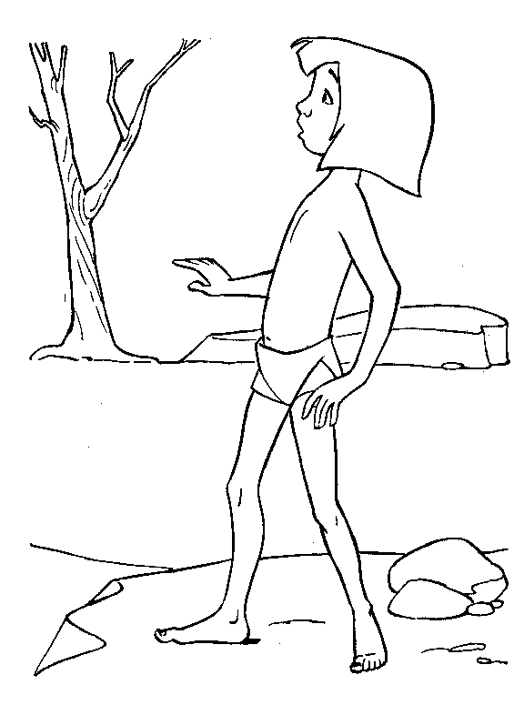

составила воспитатель старшей группы:

Камышенцева О.Ю.

**Программное содержание:**

* Дать детям представления о строении собственного тела, расширять представления о своем организме, о его строении.
* Формировать у детей представление об условиях обеспечивающих безопасность их жизни.
* Расширять знания дошкольников о питании, его значимости, о взаимосвязи здоровья и питания.
* Учить детей составлять небольшие загадки, развивая творческие способности детей.
* Побуждать детей к высказыванию. Закреплять навык правильного построения и употребления сложноподчиненных предложений.
* Воспитывать желание быть красивыми и здоровыми.

**Коррекционная работа:** Ориентировка на плоскости и собственном теле.

**Оборудование:** схема тела человека, схема строения тела человека с внутренними органами *(на каждого ребенка)*, предметные картинки – продукты, игра «Часть – целое».

**Предварительная работа:** Рассматривание иллюстративного материала об организме человека, плакатов, схем; чтение энциклопедической литературы, загадывание загадок; беседы о строении тела, об организме, о пользе здорового питания; проведение упражнений, дидактических игр.

**Ход занятия: 1ч. –** чтение стихотворения: - Высокие, низкие, далекие, близкие, Гиганты, гномы, малыши, Слабыши и крепыши, Блондины, брюнеты, шатены, И всякие аборигены, И папы, и мамы, и дети – Роднее их нет на свете. – Ребята, о ком это стихотворение? - Все люди вроде разные на вид. Но есть у каждого – руки, и ноги, и рот, два уха, два глаза и нос. Но какими бы мы не были разными, все равно похожи своим телосложением. Ребята давайте вспомним еще раз, из каких частей состоит тело человека. 2ч. Ребенок показывает названную часть туловища на схеме «Тело человека»,читаю стихотворение по ходупоказа: - Есть четыре помощника на службе у тебя, Не замечая, их используешь шутя: Глаза тебе даны, чтоб видеть, А уши служат, чтобы слышать, Язык во рту, чтоб вкус понять, А носик – запах различать. - Быть у каждого должна очень "умной" голова. Я верчу ею как умею голова сидит на шее. Животик, спинка, грудь, их вместе всех зовут – туловище. Съел еду я всю, и вот мой наполнился живот. На прогулке не забудь закрывать от ветра грудь.  Руки – чтоб ласкать, трудиться, воды из кружечки напиться. На руке сидят мальчики очень дружные пальчики Бегут по дорожке резвые ножки. Спотыкнулся через Генку и ушиб себе коленку . - Ребята, какие части тела мы не назвали и не показали? Дети: Плечи, таз, бедро, стопа. - Молодцы хорошо вы знаете строение тела человека. А можете ли вы на ощупь найти названную часть тела? **3ч. Игра «Найди на ощупь названную часть тела».** Дети становятся парами, одному ребенку из пары закрывают глаза, и он должен найти названную педагогом часть тела. Потом дети меняются местами. Хорошо и с этим заданием вы справились. **4ч.** **Физминутка.** Живут мальчики – веселые пальчики. Озорные ножки ходят по дорожке. Шея крутит головою, Повторяйте все за мною. Вправо, влево оборотик, Покажите мне животик. Наше тело подтянулось И вперед слегка нагнулось. Как березонька стройна Стала ровною спина. А теперь все подтянулись И друг другу улыбнулись. *Повторить 2 раза.* **5ч. Игра «Часть и целое».** Целое – лицо человека *(в кругу)*. Части – лепестки *(ухо, рот, нос, глаз)*, выкладывают в виде цветка. **6ч.** - Знать строение нашего тела, значит знать самих себя. Чем больше вы узнаете о себе, тем лучше. Внутри тела находятся органы, которые помогают человеку, расти и развиваться. Ребята положите руку на грудную клетку, как я. Давайте тихонечко посидим и прислушаемся к себе. Чувствуете, как внутри что-то стучит?  *Дети*. - Да. - Что же это такое? *Дети.* Это сердце. - Правильно. Сердце очень важный орган. Увидеть его мы не можем, но можем услышать, если приложим руку к грудной клетке, как только что сделали. - Как выглядит сердце? *(ребенок показывает на схеме орган – сердце)* - Сердце человека размером чуть больше его кулака. Сожмите свой кулачок, и мы увидим, у кого какое сердце. Ребята расскажите, как работает сердце?

*Дети.* - Сердце работает и днем, и ночью без отдыха. Оно как насос перегоняет кровь по всему организму. - Тук, тук, тук стучит сердечко, точно также, как мотор. Если так стучит сердечко, значит, человек здоров. - А теперь замрем и прислушаемся к своему организму. Что еще вы чувствуете и слышите*. Дети.* Мы слышим свое дыхание. - У человека есть еще один важный орган, который, как и сердце работает без перерыва. Это легкие у человека их два. *(Показывают на схеме)* - Может ли человек прожить без дыхания? Давайте попробуем, на несколько секунд задержать дыхание. Не получается. Значит, человек не может жить без дыхания. Ребята во время вдоха мы вдыхаем определенное количество воздуха. У всех оно разное и зависит от объема легких. У взрослых он больше, а у детей меньше. Хотите посмотреть какой объем легких у вас? В этом нам поможет воздушный шарик. Наберите побольше воздуха в легкие, а затем выдохните его в воздушный шарик и сразу зажмите. *(Дети выполняют задание)* Теперь мы знаем у кого какой объем легких. **7ч.** - Чтобы организм человека хорошо работал, все должны питаться. Каждый день человек употребляет пищу. Из тарелки пища попадает в ложку и отправляется в рот. Отсюда и начинается удивительное путешествие пищи, вот посмотрите и послушайте: - Во рту есть зубы. Они измельчают и перетирают пищу на мелкие кусочки. Слюна смачивает пищу, чтобы она легче прошла свой дальнейший путь, по пищеводу в желудок. Вот как выглядит желудок *(показ на схеме орган – желудок)* В желудке пища переваривается и превращается в питательные вещества, полезные нашему телу. Из желудка пища попадает в кишечник, откуда в виде остатков естественным образом выходит наружу. Есть в нашем организме еще много органов и один из них это почки. *(показ органа – почки)* У человека две почки. Почки очищают кровь. Теперь вы видите, что человеческий организм очень сложный и все в нем взаимосвязано. **8ч. Гимнастика для глаз:** **9ч.-** Кто знает, что нужно организму, чтобы человек был здоров, рос и развивался. *Дети:* Человек должен употреблять полезные продукты, в которых содержатся разные витамины. -Витамины очень важны для здоровья. Их очень много, но самые главные – это витамины А, В, С, Д – они содержатся в полезных продуктах:

- Помни истину простую – лучше видит только тот, Кто жует морковь сырую или сок черничный пьет. Очень важно спозаранку есть за завтраком овсянку. Черный хлеб полезен нам, и не только по утрам. Рыбий жир всего полезней хоть противный – надо пить Он спасает от болезней, без болезней – лучше жить! От простуды и ангины помогают апельсины, Ну а лучше съесть лимон хоть и очень кислый он. Никогда не унываю и улыбка на лице Потому что принимаю витамины А, В, С, Д. - Теперь вы всегда будете знать, какие продукты лучше всего употреблять. **10ч. Имитационная игра "Обжора"**  
                      - Один пузатый здоровяк  
*(Округлое движение обеими руками вокруг живота)*  
                       Съел десяток булок натощак  
*(Выставить перед собой все пальцы)*  
                       Запил он булки молоком,  
*(Изобразить пальцами воображаемый стакан, а затем выпить из него)*  
                       Съел курицу одним куском.  
*(Широко раздвинуть пальцы одной руки, ладонью вверх, поднести воображаемый кусок ко рту)*  
                            Затем барашка он поджарил  
*(Показать указательными пальцами рожки)*  
                             И в брюхо бедного направил  
 *(Погладить живот)*  
                             Раздулся здоровяк как шар,  
*(Изобразить в воздухе большой круг)*  
                             Обжору тут хватил удар.  
*(Ударить слегка ладонью по лбу).*

**11ч. Итог занятия:**

* О каких важных органах человеческого организма мы говорили?
* Назовите главные витамины для нашего здоровья?
* Полезно ли переедать? Почему нет?